STUDI PENERAPAN INTERIOR DENGAN KONSEP ARSITEKTUR KONTEMPORER PADA BANDUNG *CREATIVE HUB*

# M Danang Maulana1, Heru Prasetiyo Utomo2

1Mahasiswa Program Studi Sarjana Arsitektur, UPN “Veteran” Jawa Timur.

E-mail : 19051010001@student.upnjatim.ac.id

2Dosen Program Studi Arsitektur, UPN “Veteran” Jawa Timur.

# ABSTRAK

Industri kreatif di indonesia semakin berkembang dan meningkat tiap tahunnya. Menurut kementrian perindustrian Indonesia (Kemenperin), kontribusi industri kreatif dalam tiga tahun terakhir periode 2016-2018 melonjak hingga 19,45%. Bandung merupakan salah satu kota yang industrinya tumbuh dan berkembang dengan baik. Industri kreatif di Bandung di wadahi dan fasilitasi dengan adanya Bandung *Creative Hub*. Gagasan arsitektur kontemporer menjadi idola dan fokus perhatian anak muda Indonesia karena dapat mencerminkan ekspresi dominan anak muda masa kini dengan melakukan aktivitas yang disukai anak muda. Bandung Creative Hub menggabungkan prinsip arsitektur kontemporer ke dalam desain ruang yang dinamis, menyenangkan, edukatif, dan terkini. Tujuan penelitian ini adalah mengidentifikasi konsep arsitektur kontemporer pada interior Bandung *Creative Hub*. Untuk mengidentifikasi kriteria yang menghubungkan subjek penelitian dengan tujuh prinsip dasar arsitektur kontemporer, digunakan metode deskriptif kualitatif. Garis lengkung dan penggunaan konsep open space merupakan dua ide fundamental yang tidak diterapkan pada interior Bandung *Creative Hub*, menurut temuan analisis tema. Ide penggunaan material yang terkesan natural dan unfinish furniture adalah salah satu yang paling sering digunakan pada Bandung *Creative Hub.*

**Kata-kunci: Arsitektur Kontemporer ; *Creative Hub* ; Interior**

***STUDY OF CONTEMPORARY ARCHITECTURE CONCEPT IN BANDUNG INTERIOR CREATIVE HUB***

***ABSTRACT***

*The creative industry in Indonesia is growing and increasing every year. According to the Indonesian Ministry of Industry (Kemenperin), the contribution of the creative industry in the last three years for the 2016-2018 period jumped to 19.45%. Bandung is one of the cities whose industry is growing and developing well. Creative industries in Bandung are hosted and facilitated by the Bandung Creative Hub. Contemporary architectural ideas have become an idol and the focus of attention of young Indonesians because they can reflect the dominant expression of today's youth by carrying out activities that young people like. Bandung Creative Hub combines contemporary architectural principles into dynamic, fun, educational and up-to-date space designs. The purpose of this study is to identify contemporary architectural concepts in the interiors of the Bandung Creative Hub. In order to identify the criteria connecting the research subjects with the seven basic principles of contemporary architecture, a qualitative descriptive method was used. Curved lines and the use of the open space concept are two fundamental ideas that are not applied to the Bandung Creative Hub interior, according to the findings of the theme analysis. The idea of using natural-looking materials and unfinished furniture is one of the most frequently used at Bandung Creative Hub.*

***Keywords: Contemporary Architecture ; Creative Hub ; Interioir***

# PENDAHULUAN

Industri kreatif di indonesia semakin berkembang dan meningkat tiap tahunnya. Hal itu di tandai dengan trend *creative hub* di Indonesia yang dipelopori di kota- kota besar di Indonesia, seperti di Bandung dan di Jakarta. Mengingat kontribusi sektor industry kreatif cukup berperan bagi perekonomian di Indonesia, terlebih pada kota-kota tersebut. Menurut Kementrian Perindusrian (Kemenperin) (Ipak Ayu, 2020). Pemerintah menyadari pentingnya industri kreatif bagi perekonomian nasional. Kegiatan ini tercermin dari kontribusi industri kreatif yang meningkat menjadi 19,45% dalam tiga tahun terakhir. Misalnya, pada 2016 pangsa industri ini Rp 922,59 triliun naik menjadi Rp 1,102 triliun pada 2018. Bisnis makanan (41,69 persen), industri fesyen (18,15 persen), dan kerajinan (15,70 persen) memiliki persentase tertinggi. industri kreatif. Alhasil, kota-kota yang memiliki potensi tinggi di sektor industri kreatif pada akhirnya akan mendirikan fasilitas seperti pusat-pusat kreatif. Bandung, dalam situasi ini, merupakan kota yang berpotensi menjadi creative hub.

Kota Bandung merupakan salah satu kota ekonomi kreatif yang berkembang. Menurut Kepala Dinas Kebudayaan dan Pariwisata (Disbudpar) Kota Bandung, Jawa Barat, baik kuantitas maupun kualitas produk yang dihasilkan sektor kreatif di Kota Bandung terus berkembang dengan baik. Alhasil, Bandung memiliki potensi luar biasa untuk sektor kreatif. Menurut Kajian Sektor Kreatif SE KBLI Statistics Finland (BPS) 2016, terdapat 126.184 peserta di sektor kreatif. Enam belas di antaranya—pengembangan aplikasi dan game, arsitektur, desain produk, mode, desain interior, desain komunikasi visual, seni pertunjukan, film (animasi dan video), fotografi, kerajinan tangan, memasak, musik, penerbitan, memancing, seni visual, televisi, dan radio—mewakili industri kreatif.

Bandung Creative Hub adalah komunitas kreatif besar di Bandung yang didirikan untuk memberikan layanan dan dukungan yang komprehensif kepada 16 industri kreatif. Dengan demikian, komunitas kreatif dapat bekerja sama untuk menumbuhkan dan meningkatkan industri kreatif di Bandung. Bandung Creative Hub merupakan implementasi komunitas cerdas dari Bandung Smart City yang berlokasi di Jl. Laswi No.7, Kecamatan Kacapiring, Batununggal, Kota Bandung, Jawa Barat 40271.

*Bandung Creative Hub* mengusung konsep implementasi dari *“*Bandung *Smart City”.* Dengan menggunakan tema arsitektur kontemporer sesuai konsep “Bandung *Creative City*” atau “Bandung Kota Kreatif” sebagai identitas kota. Arsitektur kontemporer dapat diartikan sebagai arsitektur yang diciptakan saat ini yang bersifat dinamis dan akan selalu berkembang sepanjang waktu, sehingga menghasilkan arsitektur kontemporer dengan gaya tradisional. Arsitektur kontemporer menggabungkan banyak komponen gaya arsitektur tanpa bergantung pada karakteristik gaya yang substansial. Individualitas dan pengetahuan arsitektur lokal yang muncul dari budaya nasional modern merupakan faktor penting yang harus diperhatikan dalam merancang arsitektur kontemporer masa kini. Arsitektur kontemporer muncul pada awal 1920-an, dipelopori oleh sekelompok arsitek dari Bauhaus School of Design. Sondakh, Gosal, dan Sela (2015). Arsitektur kontemporer dimulai sebagai tanggapan terhadap terobosan teknis dan perubahan situasi sosial yang ditimbulkan oleh Perang Dunia II. Kontemporer menunjukkan desain yang lebih inventif, progresif, beragam, dan serbaguna dalam hal tampilan, jenis material, dan teknologi yang digunakan, serta mampu menampilkan gaya yang segar.

Menurut gagasan Charles Jencks (1981), arsitektur kontemporer memiliki pengetahuan khusus tentang bentuk, proses, penampilan, dan karakteristik lainnya. Jika berbicara tentang gaya arsitektur interior, arsitektur kontemporer berpotensi menghasilkan momentum tertentu, seperti warna, detail elemen arsitektur, suasana interior, dan sebagainya (Hidayatullah, 2018). Arsitektur kontemporer biasanya menghasilkan adaptasi yang lebih berani dan inovatif daripada bentuk inti (Annisa et al., 2019). Konsep ini banyak terlihat pada struktur dalam arsitektur postmodern. Mode arsitektur bergeser seiring waktu dan mencerminkan tren saat ini. Namun, ada fondasi yang menjadi norma dalam arsitektur kontemporer. Menurut penelitian Anissa et al (2019), tujuh ciri utama arsitektur kontemporer adalah penggunaan garis lengkung, konsep ruang terbuka, pencahayaan yang maksimal, material yang tampil natural, furniture minimalis tanpa finishing, penggunaan warna-warna netral dan sedikit benturan warna, dan ramah lingkungan. Akibatnya, Bandung Creative Hub terkait dengan ide arsitektur kontemporer ini.

Interpretasi arsitektur kontemporer, definisi bangunan creative hub, identifikasi kepribadian creative hub building, dan identifikasi konsep arsitektur kontemporer pada bangunan creative hub Bandung berdasarkan tujuh prinsip di bawah ini adalah beberapa topik yang akan diulas dan dianalisis dalam perancangan interior gedung Bandung Creative Hub dalam konteks konsep arsitektur kontemporer. Interiornya didekorasi dengan arsitektur kontemporer. Investigasi ini mencoba untuk menentukan kebenaran pernyataan yang dibuat tentang gagasan tersebut. Studi ini juga dapat digunakan sebagai panduan untuk meningkatkan tema dan ide creative hub building agar lebih mengacu pada bukan hanya tampilan luarnya saja.

# METODE

Metodologi deskriptif-kualitatif merupakan pendekatan yang diambil dalam penelitian ini. Dengan menggunakan teknik ini, kriteria desain interior yang lebih tepat untuk creative hub dapat ditemukan. Penelitian dimulai dengan menentukan objek sampel, dalam hal ini adalah Bandung Creative Hub. Bandung Creative Hub kemudian dipetakan dan dikaji sesuai dengan tujuh prinsip dasar desain interior modern. Ketujuh ide dasar tersebut adalah penggunaan garis lengkung pada interior, konsep ruang terbuka, pencahayaan interior yang maksimal, penggunaan material yang terlihat natural, penggunaan unfinish furniture, penggunaan warna netral dengan sedikit aksen kontras, dan penggabungan ide ramah lingkungan ke dalam interior yang mencakup material dan furnitur. Ketujuh prinsip dasar arsitektur kontemporer tersebut kemudian diterapkan pada interior Bandung Creative Hub setelah dilakukan analisis lebih lanjut terhadap data-data tersebut.

# HASIL DAN PEMBAHASAN

Interior arsitektur kontemporer diatur oleh tujuh konsep dasar. Ketujuh prinsip dasar tersebut adalah sebagai berikut, menurut Shabrina (2019) yang disebutkan dalam website majalah bramblefurniture:

1. **Komponen garis lengkung pada interior**,

Secara umum, garis lurus merupakan komponen yang sangat universal serta kerap digunakan dalam arsitektur. Garis lengkung kerap digunakan sebagai alternatif dalam arsitektur kontemporer. Apalagi dalam contoh arsitektur kontemporer tertentu, struktur lengkap dibuat dari garis lengkung. Tetapi, sebagian orang serta memadukan garis lurus serta garis lengkung.

1. **Penerapan konsep *open space****,*

Open space atau ruang terbuka tanpa sekat dan beberapa fungsi ruangan digabungkan menjadi satu ruangan besar merupakan ciri khas yang sering di jumpai pada desain kontemporer

1. **Pencahayaan maksimal pada interior**,

Arsitektur kontemporer selalu menggunakan jendela yang cukup besar yang memungkinkan masuknya banyak cahaya.

1. **Penggunaan material yang terkesan alami**,

Material alami dengan tampilan unfinished, seperti kayu, beton, dan baja, sering digunakan dalam gaya desain kontemporer untuk membangkitkan rasa alam. Bahan organik seperti batu alam, berbagai tekstil seperti kapas atau wol, dan panel kayu daur ulang merupakan alternatif tambahan.

1. **Penggunaan *furniture* tanpa *finishing,***

Furnitur yang memakan ruang telah disingkirkan. Disarankan untuk menggunakan furnitur minimalis dengan desain yang ringan untuk mendapatkan tampilan yang bersih dan kontemporer. Desain kontemporer juga menghormati keunikan bahan yang digunakan. Hal ini ditunjukkan dengan menggunakan tekstur alami bahan baku tanpa finishing lebih lanjut. Karakteristik umum yang memberikan keunikan tersendiri pada gaya kontemporer adalah elemen yang belum selesai ini..

1. **Penggunaan warna netral dengan sedikit aksen kontras,**

Arsitektur kontemporer dikenal menggunakan warna-warna netral seperti putih, abu-abu, hitam, krem, dan cokelat. Terlihat serasi dan indah karena warna netral ini dapat menyelaraskan dua gaya yang berbeda. Agar ruang terlihat lebih dinamis, Anda juga bisa memadukan warna ini dengan warna kontras yang lebih terang seperti kuning, biru, pink, merah, atau warna lainnya.

1. **Penerapan konsep *eco-friendly* pada interior baik berupa material maupun *furniture.***

Konsep yang dapat memberikan karakter unik pada rumah bergaya kontemporer adalah penggunaan komponen yang ramah lingkungan dan hemat energi, serta penggunaan bahan alami dan ukuran jendela yang lebih besar.

Berdasarkan 7 Prinsip Arsitektur Kontemporer di atas, ruang yang di analisa dengan kedekatan Prinsip Arsitektur Kontemporer yaitu ruang fasilitas umum, diantaranya;

1. Kelas dan Aula

Aula dan Kelas Animasi yang terdapat pada Bandung *Creative Hub* ini berfungsi sebagai ruang untuk memberikan penjelasan berbagai kegiatan yang akan di eksplorasi dan dipelajari pada Bandung *Creative Hub*. (Gambar 1)

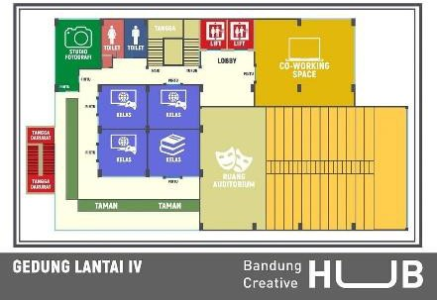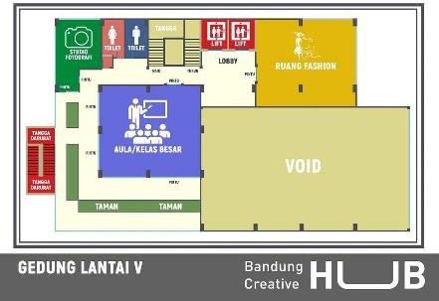

**Gambar 1.** Tata letak *Aula dan Kelas Game*

Sumber : Facebook Bandung Creative Hub

**Tabel 1.** Analisa kedekatan konsep arsitektur kontemporer pada Aula dan Kelas Animasi

|  |  |  |  |  |  |  |  |  |  |
| --- | --- | --- | --- | --- | --- | --- | --- | --- | --- |
| Nama Ruang | 7 Karakter Dasar | | | | | | | Total | % |
| 1 | 2 | 3 | 4 | 5 | 6 | 7 |
| Aula | **×** | √ | √ | √ | √ | √ | √ | 4 | 57,1% |
| Kelas Animasi | **×** | **×** | **×** | √ | **×** | **×** | **×** | 1 | 14,2% |

Sumber: Analisa penulis, 2022.

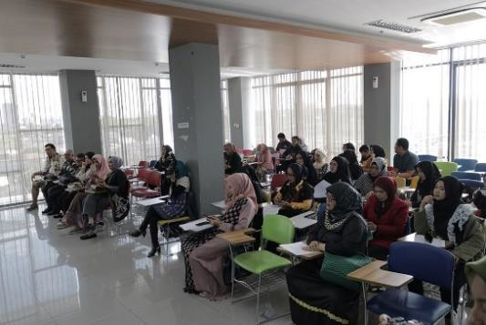Aula berfungsi sebagai tempat berkumpul untuk mendapatkan informasi mengenai Bandung *Creative Hub* dan Kelas Animasi Berfungsi sebagai sarana untuk belajar dunia animasi dan game. Berdasarkan 7 prinsip dasar arsitektur kontemporer pada interior Aula Bandung *Creative Hub* terdapat 6 poin yang mengandung unsur-unsur arsitektur kontemporer pada interiornya. Ke 6 poin tersebut antara lain pencahayaan yang maksimal, material yang alami pada plafon, furniture yang terkesan minimalis, warna yang netral seperti putih dan abu-abu. Sedangkan Kelas Game & animasi hanya memiliki 1 point yang mengandung unsur arsitektur kontemporer yaitu penggunaan material yang terkesan alami (lihat Gambar 2).

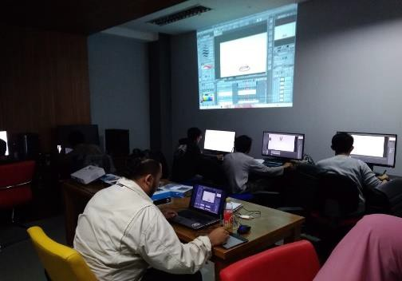

**Aula Kelas Game & Animasi**

**Gambar 2.** Interior *classroom* A, B, C.

Sumber : bch.my.id

*b. Maker Space*

*Maker Space* pada Bandung *Creative Hub* adalah ruangan yang berisi media-media yang mewadahi para pelaku industri kreatif untuk mengembangkan bakat dan berkolaborasi pelaku kreatif*.* (Gambar 3)

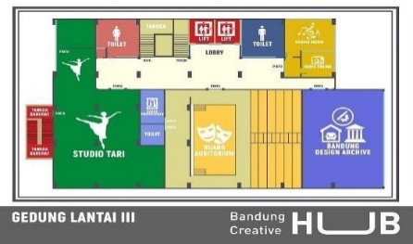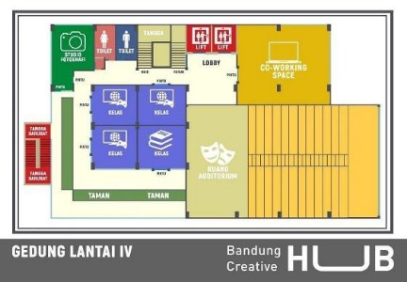

**Gambar 3.** Tata letak Studio Musik, Studio Foto & Studio Tari*.*

Sumber : Facebook Bandung Creative Hub

**Tabel 2.** Analisa kedekatan konsep arsitektur kontemporer pada *maker space*

|  |  |  |  |  |  |  |  |  |  |
| --- | --- | --- | --- | --- | --- | --- | --- | --- | --- |
| Nama Ruang | 7 Karakter Dasar | | | | | | | Total | % |
| 1 | 2 | 3 | 4 | 5 | 6 | 7 |
| Studio Musik | **×** | **×** | **×** | √ | √ | **×** | √ | 2 | 28,5% |
| Studio Foto | **×** | **×** | √ | **×** | **×** | **×** | **×** | 1 | 14,2% |
| Studio Tari | **×** | **×** | **×** | **×** | **×** | **×** | **×** | 0 | 0% |

Sumber: Analisa penulis, 2022

Berdasarkan Tabel 2 di atas, terdapat satu studio di area Makerspace yang tidak sesuai dengan konsep arsitektur kontemporer. Ruangan itu adalah studio tari. Gaya yang digunakan pada interior ruangan adalah gaya arsitektur modern (Gambar 4). Sebaliknya, dua studio lain dalam interiornya, yaitu studio fotografi dan studio musik, memiliki kedekatan yang relatif kecil dengan konsep arsitektur kontemporer. Ruang Studio Foto memiliki satu poin kedekatan dengan unsur arsitektur kontemporer yaitu pencahayaan alami. Sedangkan ruang Studio Musik menggunakan material yang terkesan alami, dengan dinding yang menyerupai bata dikombinasikan dengan ornamen kayu di sekitar dinding tersebut. (Gambar 5)*.*

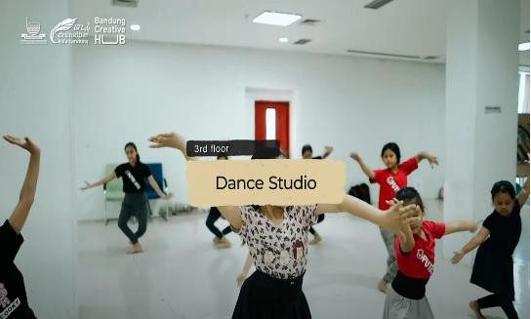

**Gambar 4.** Interior pada Studio Tari menggunakan gaya arsitektur modern.

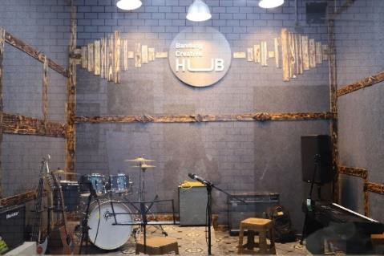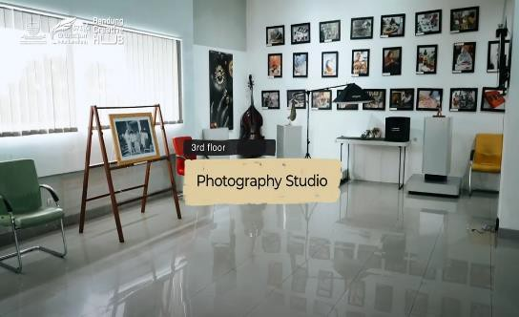Sumber : Youtube Bandung Creative Hub

**Gambar 5.** Interior pada Studio Music menggunakan konsep arsitektur kontemporer.

Sumber : Youtube Bandung Creative Hub

* 1. *Public Area*

*Public area* adalah ruang yang dapat digunakan dan diakses oleh masyarakat umum. Ruang-ruang tersebut antaralain kafe, perpustakaan, auditorium. Penataan ruang-ruang tersebut sangat strategis sehingga mudah dijangkau.(Gambar 6)*.*

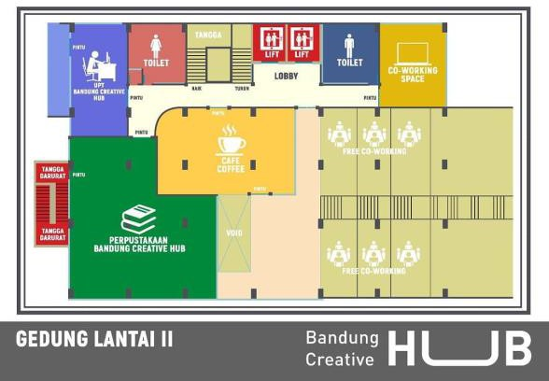

**Gambar 6.** Tata letak Studio Musik, Studio Foto & Studio Tari*.*

Sumber : Facebook Bandung Creative Hub

**Tabel 3.** Analisa kedekatan konsep arsitektur kontemporer pada *Public Area*

|  |  |  |  |  |  |  |  |  |  |
| --- | --- | --- | --- | --- | --- | --- | --- | --- | --- |
| Nama Ruang | 7 Karakter Dasar | | | | | | | Total | % |
| 1 | 2 | 3 | 4 | 5 | 6 | 7 |
| Café | **×** | **×** | **×** | √ | **×** | √ | **×** | 2 | 28,5% |
| Library | √ | **×** | √ | √ | √ | **×** | √ | 5 | 71,4% |
| Amphitheater | **×** | √ | **×** | √ | √ | √ | √ | 5 | 71,4% |

Sumber: Analisa penulis, 2022.

Tabel 3. menunjukkan bahwa ruang kafe tidak berhubungan secara signifikan dengan konsep arsitektur kontemporer. Ada dua poin yang dekat dengan konsep arsitektur kontemporer yaitu furniture minimalis tanpa finishing dan material yang terkesan alami (Gambar 7). Sedangkan ruang perpustakaan memiliki 5 poin yang sesuai dengan 7 prinsip dasar pada arsitektur kontemporer (Gambar 7). Kelima poin tersebut adalah garis lengkung pada furniture ruang baca pada perpustakaan, pencahayaan maksimal serta warna netral dengan sedikit aksen kontras pada furniture nya. Pada Amphitheater memiliki 5 poin yang sesuai dengan 7 prinsip dasar arsitektur kontemporer (Gambar 8). Ke 5 poin tersebut adalah penggunaan konsep open space yang terhubung langsung dengan ruangan lain, material yang terkesan alami, furniture minimalis tanpa finishing, warna netral serta eco friendly karena penggunaan furniture yang terkesan alami.

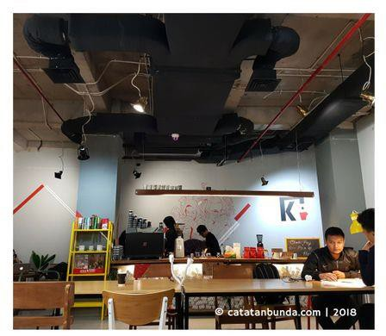

**Gambar 6.** Interior Coffe

Sumber : catatanbunda.com

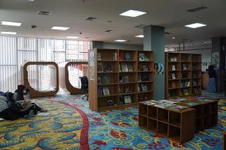

**Gambar 7.** Garis lengkung dan material alami pada furniture perpustakaan

Sumber : bch.my.id

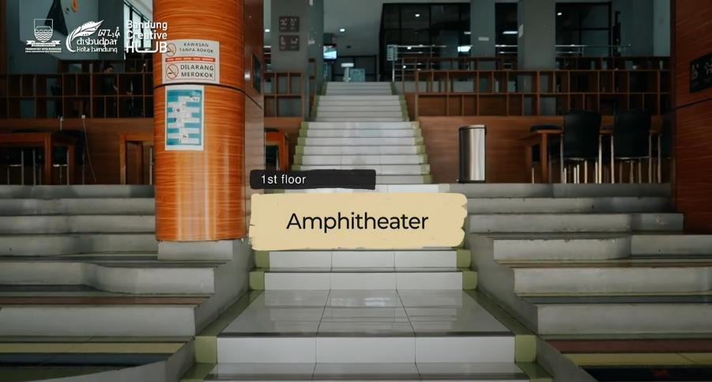

**Gambar 8**. Konsep open space pada Amphiteater serta material dan furniture yang alami

Sumber : Youtube Bandung Creative Hub

* 1. *Co-Working* dan *Exhibition Area*

*Co-Working* difungsikan sebagai kantor persewaan dan *Exhibition Area* digunakan sebagai tempat pameran. Area *co-working* memiliki 3 poin yang sesuai prinsip arsitektur kontemporer antara lain pencahayaan yang cukup memadahi, furniture yang alami serta penggunaan warna netral yang sedikit kontras yaitu hitam & abu-abu. Sedangkan pada *exhibiton area*, memiliki 1 poin yang sesuai dengan 7 prinsip dasar konsep arsitektur kontemporer. Yaitu pencahayaan yang maksimal masuk dari jendela. Pada exhibition area interiornya terlihat seperti penyelesaian akhir ruangan pada arsitektur kontemporer. (Tabel 4).

**Tabel 4.** Analisa kedekatan konsep arsitektur kontemporer pada *Co-Working dan Exhibition Area*

|  |  |  |  |  |  |  |  |  |  |
| --- | --- | --- | --- | --- | --- | --- | --- | --- | --- |
| Nama Ruang | 7 Karakter Dasar | | | | | | | Total | % |
| 1 | 2 | 3 | 4 | 5 | 6 | 7 |
| Co Working | **×** | **×** | √ | **×** | √ | √ | **×** | 3 | 42,8% |
| Exhibition Area | **×** | **×** | √ | **×** | **×** | x | **×** | 1 | 14,2% |

Sumber: Analisa penulis, 2022.

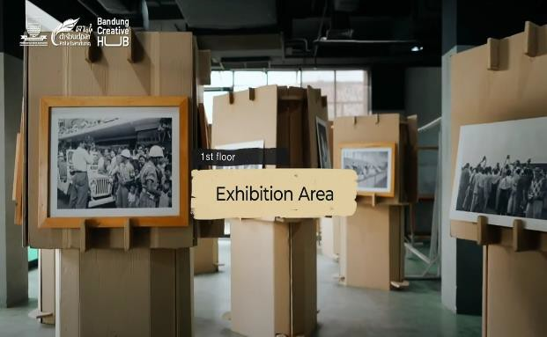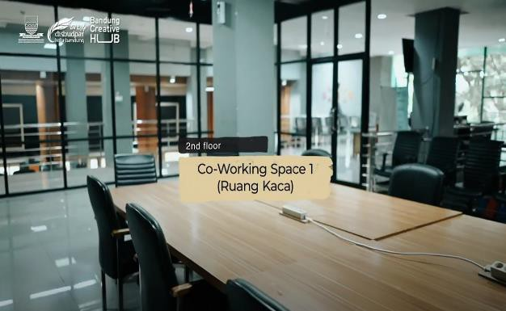

**Gambar 9**.Pencahayaan yang maksimal dan furniture yang terkesan alami

Sumber : Youtube Bandung Creative Hub

* 1. *Auditorium*

*Auditorium* dapat dikatakan sebagai ruang serbaguna, karena area ini dapat digunakan untuk berbagai kegiatan seperti pertunjukan teater atau karya musik. Selain itu, ruang ini juga dapat dijadikan sebagai tempat seminar dan workshop bagi para pegiat industri kreatif di Bandung.

**Tabel 5.** Analisa kedekatan konsep arsitektur kontemporer pada *Auditorium*

|  |  |  |  |  |  |  |  |  |  |
| --- | --- | --- | --- | --- | --- | --- | --- | --- | --- |
| Nama Ruang | 7 Karakter Dasar | | | | | | | Total | % |
| 1 | 2 | 3 | 4 | 5 | 6 | 7 |
| Auditorium | **×** | **×** | **×** | **×** | **×** | √ | **×** | 1 | 14,2% |

Sumber: Analisa penulis, 2022.

Berdasarkan table 5 di atas, pada area auditorium terdapat 1 poin yang memiliki kedeketan yang relevan dengan konsep arsitektur kontemporer. Satu poin tersebut yaitu warna netral yang di gunakan pada ruang Auditorium tersebut.

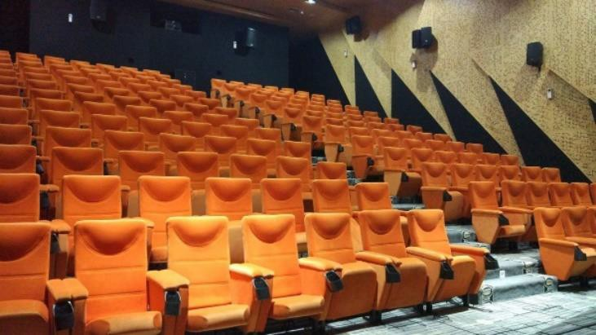

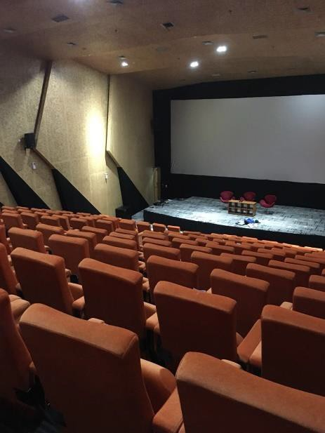

**Gambar 10**.Warna netral yang sedikit kontras

Sumber : Youtube Bandung Creative Hub

# KESIMPULAN

Interior Bandung Creative Hub sepenuhnya dikonsep dalam arsitektur kontemporer. Hal ini tercermin di banyak ruang sebagai elemen yang sesuai dengan 7 prinsip utama arsitektur kontemporer. Berikut merupakan perbandingan presentase dari analisa ruang yang menggunakan unsur unsur prinsip dasar arsitektur kontemporer dari yang terendah hingga tertinggi Studio Tari 0%, Library 71.4% dan Amphitehater 71.4%. Dari 11 ruangan yang di analisa tiap ruangan masih ada yang mengandung unsur arsitektur kontemporer, dan yang paling mendekati unsur arsitektur kontemporer yaitu pada Library dan Amphiteater. Sedangkan pada ruang studio tari tidak ada yang mengandung unsur arsitektur kontemporer. Prinsip arsitektur kontemporer yang kurang terlihat pada interior Bandung *Creative Hub* yaitu penggunaan bidang lengkung. Gaya arsitektur kontemporer pada interior Bandung *Creative Hub* merupakan gaya arsitektur yang di kombinasi dengan minimalis modern, terlihat dari plafon dan material furnitur yang digunakan.

# DAFTAR PUSTAKA

Aini, F., & Safeyah, M. (2020). Kajian Konsep Arsitektur Kontemporer

Pada Interior Jakarta Creative Hub. *Widyastana Jurnal Mahasiswa Arsitektur*, *1*(02), 127-134.

Annisa, S., & Anisa, A. 2019. Kajian Konsep Arsitektur Hybrid Pada Bangunan Gedung Indonesia Menggugat Bandung. Purwarupa Jurnal Arsitektur. 3 (2). 131-136.

Hidayatullah, R. 2018. *Evaluasi Penerapan Karakteristik Arsitektur Kontemporer- Studi Kasus: Design Masjid Ontowiryo Di Purworejo, Jawa Tengah.* Master'sThesis, Universitas Islam Indonesia.

Sondakh, C. V., Gosal, P. H., & Sela, R. L. 2015. *Pelabuhan Wisata Dan Rekreasi Di Manado Arsitektur Kontemporer*. Doctoral Dissertation, Sam Ratulangi University

**Ipak Ayu, (2020)*.* Kontribusi Industri Kreatif Rp 1.012 Trilliun, Di Akses 15 April 2023**

**<**[Https://Ekonomi.Bisnis.Com/Read/20200309/257/1211032/Kontribusi-Industri-Kreatif-Rp1.102-Triliun](https://ekonomi.bisnis.com/read/20200309/257/1211032/kontribusi-industri-kreatif-rp1.102-triliun)**>**

**Shabrina, (2019)*. 7 Karakter Gaya Kontemporer Untuk Hunian Modern*, Brambelfurniture, Di Akses 29 Juni 2022 <**[Https://Www.Bramblefurniture.Com/Journal/](https://www.bramblefurniture.com/journal/)**>**